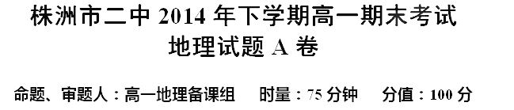
一、单选题（共60分。请将每小题的正确选项填入A卷答题卡）
1．“星系”级别的天体系统是
①太阳系 ②地月系 ③河外星系 ④银河系 ⑤总星系
A．①③ B．②③ C．③④ D．①⑤

2．下列不属于地球生物生存“金锁链条件”的是
A．充足的液态水 B．适宜的温度 C．恰好的大气厚度与成分 D．安全的星际空间

3．下列与太阳辐射有关的是
A．高纬度地区出现极光 B．地球内部温度不断升高
C．煤、石油等化工燃料 D．“磁暴”使磁针不能正确指示方向

4．下列现象中，属于太阳活动对地球产生影响形成的是
①地面无线电短波通讯的短暂中断 ②地球两极地区出现极昼极夜现象 ③地球两极地
区的夜空出现极光 ④大气中CO2含量近年来增长很快，导致海平面上升
A．①② B．①③ C．①④ D．②④

5．地壳最薄的地方一般在
A．盆地 B．平原 C．海洋 D．大陆架

6．有关地壳和岩石圈的说法，正确的是
A．地壳和岩石圈都是由岩石组成的 B．地壳的厚度比岩石圈大
C．地壳就是岩石圈 D．岩石圈就是地壳和地幔

7．某沿岸地区每年能见到两次太阳直射，由北向南经过该海域的洋流，给当地增温增湿，
该沿岸地区最有可能位于
A．北回归线与赤道之间 B．赤道与南回归线之间
C．南回归线与北回归线之间 D．南回归线与南极圈之间

8．“五一”这一天
A．北京昼夜等长 B．中国南极长城站（62°S，57°W）没有黑夜
C．伦敦（0°，51°N）昼长夜短 D．悉尼（151°E，33°S）昼长夜短

9．关于黄赤交角的说法不正确的是
A．黄赤交角目前为23°26′ B．地球的赤道面与黄道面之间的夹角叫黄赤交角
C．黄赤交角随直射点的移动而变化 D．黄赤交角的大小决定了太阳直射点来回移动的范围

10．“蓝蓝的天空，飘着那白云。……”歌词中赞美的蓝天，其蓝色的形成是由于
A．大气对太阳辐射的吸收作用 B．大气对太阳辐射的反射作用
C．大气对太阳辐射的散射作用 D．大气对地面的保温作用
读“某洞穴剖面景观示意图”，回答11～13题。
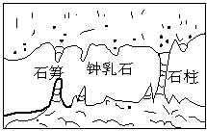
11．图中所示的地形景观是在
A．砂岩分布区 B．花岗岩分布区
C．玄武岩分布区 D．石灰岩分布区
12．如果在某地层中发现有石灰岩广泛分布，那么当
时的古地理环境可能是
A．温暖广阔的浅海环境 B．寒冷的深海环境
C．森林茂密的湿热地区 D．湿润的草原地区
13．下列岩石中，可能含有鱼类化石的是
A．玄武岩、流纹岩 B．砾岩、砂岩 C．大理岩、石英岩 D．花岗岩、板岩

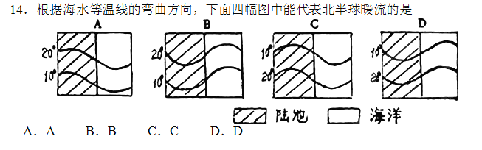
15．位于日本暖流与千岛寒流交汇处的渔场是
A．北海渔场 B．秘鲁渔场 C．纽芬兰渔场 D． 北海道渔场
16．洋流对地理环境的影响主要是
A．影响海岸地形 B．加快海水污染后的净化速度，缩小污染范围
C．给沿岸带来风暴潮 D．调节全球水热分布
17．在我国东南沿海某地建大型石油化工厂，下面一组布局方案中较为合理的是

18．关于气压带、风带的叙述正确的是
A．西风带内盛行西风、信风带内盛行东南风 B．副极地低压是热力原因形成的冷低压
C．全球共有6个气压带和7个风带 D．赤道低压带和极地高压带都是热力因素造成的
19．挪威、瑞典等北欧国家酸雨危害严重，大部分污染源来自西欧国家的工业区，传送污染源的是
A．西南西风带 B．东北信风带 C．西北西风带 D．极地东风带
20．下面各项措施中，能有效防治酸雨的是
A．禁止排放氟氯烃，研制新的制冷系统 B．植树造林，扩大森林覆盖率
C．减少硫氧化物和氮氧化物的排放 D．发展煤炭生产
21．下列地貌，以外力作用为主形成的有

①风蚀蘑菇 ②安第斯山脉 ③河口三角洲 ④东非大裂谷 ⑤冲积扇 ⑥海沟 ⑦岛弧
A．①②⑥ B．②④⑤ C．③⑥⑦ D．①③⑤
22．我国西北内陆地区气候干旱，其外力作用主要是
A．流水侵蚀 B．风力侵蚀、搬运 C．冰川侵蚀 D．流水沉积
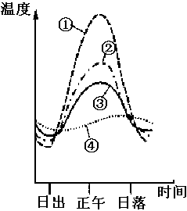
右图表示草地、林地、沙地、湖泊等地物辐射温度在一天内的变化状况。据此回答23～24题。
23．其中④代表的地物可能是
A．林地 B．沙地 C．草地 D．湖泊
24．据图中显示
A．日出前各地物间的温差最大
B．日落后地物①的降温速度比较慢
C．地物③的辐射温度白天夜晚都最低
D．地物④到达最高温度的时间晚于其它地物
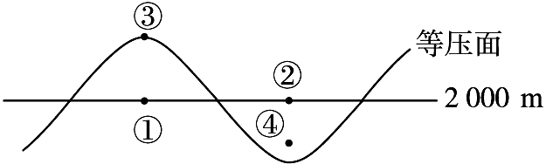
25．右图为“热力作用形成的等压面分布示意图”，图中
①～④点的气压，由高到低排列顺序正确的是
A．②④③① B．①③④②
C．④②①③ D．③②①④

读“天气系统示意图”，完成26～27题。
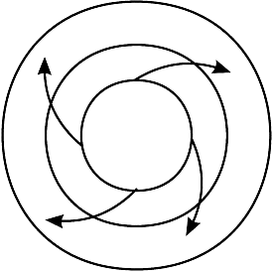
26．从该天气系统所处半球和气压分布看，它属
A．北半球，反气旋 B．北半球，低气压
C．南半球，高气压 D．南半球，气旋
27．若该天气系统控制我国大部分地区，我国的天气为
A．伏旱天气 B．梅雨天气
C．出现台风 D．寒冷天气
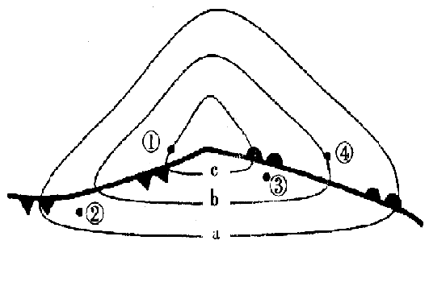
右图中a、b、c为海平面等压线。读图回答28～30题。
28．图中四地，气压由低到高的正确排列是
A．①②③④ B．①③④②
C．④③②① D．②④③①
29．当前，受暖气团控制的地点是
A．①③ B．①②
C．②③ D．①④
30．未来一两天，②地的日平均气温和气
温日较差的变化情况是
A．两者都升高 B．两者都降低 C．前者升高，后者降低 D．前者降低，后者升高

二、综合题（4道小题，共40分）
31．读水循环示意图。完成下列要求。（每空1分，共10分）
（1）写出字母代表的水循环环节的名称：
C F H G
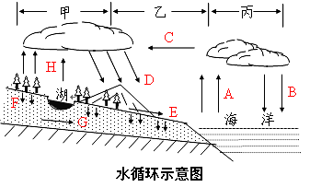
（2）通过 （甲、乙、丙）的水循环运
动，陆地上的水资源不断得到补充，水资
源得以再生；株洲市湘江河水的蒸发主要
参与了 水循环；城市地下排
水通道属于水循环的 哪个环节。
（3）目前人类活动可以影响水循环的个别环
节。怎么施加影响？举三例。如：
地表径流： ；
降 水： ；
蒸 发： 。
32．读图回答下问题（箭头表示太阳光线，C点经度为30°E，虚线表示回归线或极圈）。（每空1分，共10分）
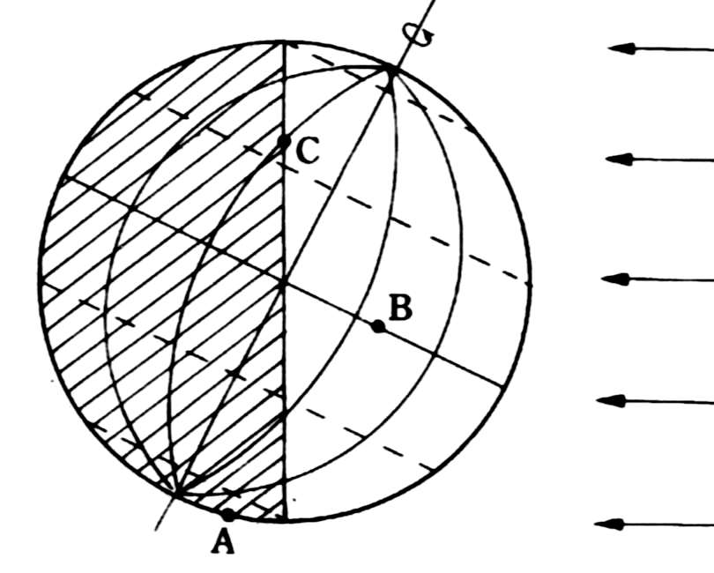
（1）这一天，北半球的节气是 ，日
期为 月 日前后。
（2）此时太阳直射点的地理坐标是：经度 ，
纬度 ，株洲市的昼夜长短状况如
何 。
（3）A、B、C三点正午太阳高度从小到大的排序
是 。三地自转线速度从
小到大排序是 。
（4）图中B地 时日落， C地昼长比
A地昼长长 小时。

33．读图回答下列问题。（每空1分，最后1空2分，共10分）
（1）此时是南半球的 季节，亚欧大
B

A
陆上形成 （高、低）气压。它割
断了 气压带，使其只能保留在海洋里。
（2）半年后，A处刮 季风（风向），
我国东部地区的气候特点是 ；
B处刮 季风（风向），北印度洋海区
的季风洋流，将按 时针方向流动。
（3） 是季风环流形
成的主要因素。而形成我国西南地区及印
度一带的西南季风的重要成因则是
。

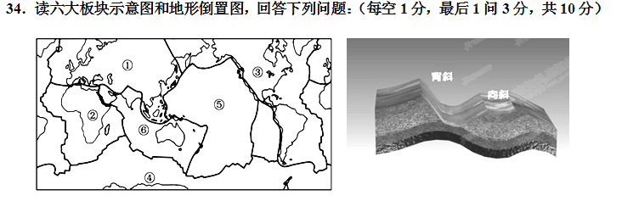

（1）写出序号代表的各板块的名称：
② ③ ④
（2）从地质构造上看，喜马拉雅山脉属于 (是褶皱还是断层)山脉，是由
于 板块与 板块碰撞挤压形成的。
（3）美国西部位于世界著名的火山地震带上，试用板块构造学理论解释其成因？(1分)

（4）背斜谷和向斜山分别是怎么形成的？(3分)
株洲市二中2014年下学期高一期末考试试卷
地理试题A卷参考答案

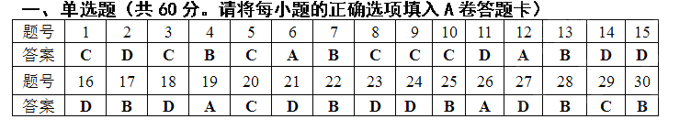
二、综合题（4道小题，共40分）
31．读水循环示意图。完成下列要求。（每空1分，共10分）
（1）水汽输送 下渗 蒸发或植物蒸腾 地下径流 （2）乙 乙（或海陆间水循环） G或地下径流 （3）跨流域调水、建水库 人工降雨 植树种草或砍伐森林破坏草地

32．读图回答下问题（箭头表示太阳光线，C点经度为30°E，虚线表示回归线或极圈）。（每空1分，共10分）
（1）夏至 6 22 （2）150°E 23.5°N 昼长夜短 （3）A< B <C A<C<B （4）18 16

33．读图回答下列问题。（每空1分，最后1空2分，共10分）
（1）冬 低 副热带高 （2）西北季风 寒冷干燥 东北季风 逆或反（3）海陆热力性质差异 气压带和风带的季节移动

